LMZ3-0.66、LMZ3D-0.66、LMZ2-0.66低压电流互感器

一、适用范围
LMZ3-0.66、LMZ3D-0.66、LMZ2-0.66电流互感器,该种电流互感器用于户内，供额定频率为50HZ，电压为0.66KV及以下的交流线路中 测量电流、电能及继电保护之用。

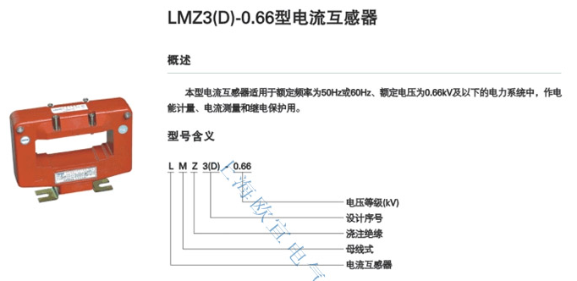

二、标准与认证
国家标准：GB 1208-2006
认证证书：CMC浙制03820196

三、结构特征
LMZ3-0.66、LMZ3D-0.66、LMZ2-0.66互感器的铁芯用冷轧取向硅钢片环形卷绕而成，二次绕阻沿环形铁芯均匀缠绕；
中间窗口供母线穿绕使用，下部有底座，供固定安装之用；
本型互感器外部为不饱和树脂绝缘浇注而成。
本型互感器二次绕组均匀绕制，漏磁很小，具有性能稳定，安装方便等优点。

四、主要技术参数
准确级：0.5级
额定电压：0.66KV
额定一次电流：5-3000A http://www.dqdg.cc
额定二次电流：5A
额定负荷：（见表1）
允许在110% 额定电流下长期运行
二次绕组对地施加工频电压3KV历时1min无击穿闪络现象。

五 ：LMZ3-0.66、LMZ3D-0.66、LMZ2-0.66电流互感器外形及结构尺寸图纸
